|  |  |  |  |  |  |  |  |  |  |
| --- | --- | --- | --- | --- | --- | --- | --- | --- | --- |
| **桃園市立慈文國中112學年度第二學期補考題庫** | | | | | | | | | |
| 科  目 | 自然 | 代  碼 | **04** | 範  圍 | 康軒版第四冊 | 班級  座號 | 八 年 班 號 | 姓  名 |  |

1. 選擇題
2. 甲烷（CH4）與氧氣反應可生成二氧化碳及水蒸氣，其化學反應式為：CH4＋2O2→CO2＋2H2O，可知甲烷與氧氣反應的莫

耳數比為？　(A)1：1　(B)1：2　(C)2：1　(D)1：3。

1. 將下列物質燃燒後的產物加水攪拌，何者水溶液會呈酸性？　(A)銅　(B)鈉　(C)硫　(D)鎂。
2. 食鹽水和糖水皆為透明水溶液，除了嘗起來味道不同外，還可以用什麼方法分辨？　(A)與電路連接時是否可讓LED

燈發亮　(B)以手搧聞比較　(C)以石蕊試紙檢驗　(D)以氯化亞鈷試紙檢驗。

1. 下列關於判斷物質是否為電解質的推論，何者正確？　(A)由銅線能導電，可推測銅是電解質　(B)由固體的食鹽不能

導電，可推測食鹽不是電解質　(C)由酒精易溶於水，可推測酒精是電解質　(D)由鹽酸是氯化氫的水溶液，能導電，可推測氯化氫是電解質。

1. 小軒配製相同濃度的糖水、食鹽水及醋酸。結果因為忘記貼上標籤，所以把三杯水溶液搞混了。於是小軒使用附圖的

裝置進行檢驗，發現只有甲杯水溶液無法使LED燈發亮，只有乙杯可使藍色石蕊試紙變色。則關於這三杯溶液的組合，下列哪一項是正確的？  
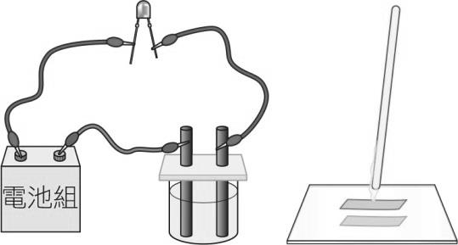 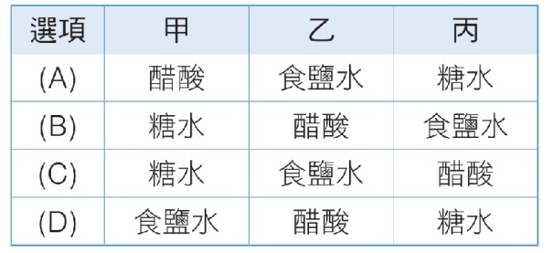

1. 已知某原子X的質子數為9、中子數為10，則此原子所形成的離子X－，應具有的電子數目為多少？

(A)8　(B)9　(C)10　(D)11。

1. 下列關於氯離子（Cl－）和氯原子（Cl）的比較，何者正確？

(A)原子序相同　(B)電子數相同　(C)化學性質相同　(D)氯原子失去一個電子後，形成氯離子。

1. 某一水溶液中有0.1莫耳氯化鈣（CaCl2），則溶液中帶正電荷粒子的莫耳數與帶負電荷粒子的莫耳數比為多少？

(A)1：1　(B)2：1　(C)1：2　(D)3：2。

1. 將濃硫酸滴在方糖上，方糖會變成焦黑的碳，是因為濃硫酸具有什麼性質？

(A)酸性強　(B)腐蝕性　(C)脫水性　(D)沸點高。

1. 下列有關酸性物質的敘述，何者錯誤？

(A)醋酸與大理岩反應會產生二氧化碳　 (B)鎂帶與鹽酸反應會產生氧氣

(C)酸性物質溶於水會解離出氫離子　 (D)鹽酸可用來清洗金屬表面。

1. 下列何種物質可作為乾燥劑，且其水溶液可用來檢驗二氧化碳的存在？

(A)氫氧化鈉　(B)氧化鈣　(C)氨　(D)氯化鈣。

1. 下列各元素中，何者為組成有機化合物必要的元素？　(A)氫　(B)碳　(C)氧　(D)氮。
2. 下列含碳化合物中，哪些屬於有機化合物？　甲.Na2CO3；乙.CO；丙.CH4；丁.CH3COOH；戊.C2H5OH

(A)甲、乙、丙、戊　(B)乙、丙、丁　(C)丙、丁、戊　(D)丁、戊。

1. 如附圖，有一個500公克重的物體，靜置於水平桌面上，如果在物體兩側分別施以30公克重與18公克重的水平力，

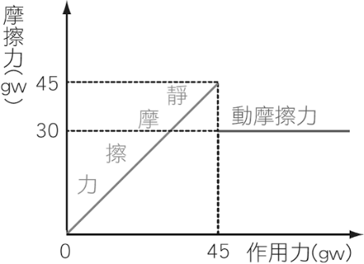物體仍然靜止不動，請問該物體此時受到的摩擦力大小及方向為何？　(A)0　(B)12公克重向左　(C)12公克重向右　(D)48公克重向左。  
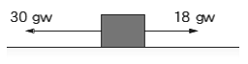

1. 將300公克重的書靜置於水平桌面上，其摩擦力與水平作用力的關係如附圖，

如果想要推動這本書，至少需要施力多少公克重呢？

(A)30　(B)45　(C)100　(D)300。

1. 小軒在鋪磁磚的地板上推動一張書桌，到了鋪地毯的地板上時就推不動了。後來他把桌上的書全部拿走後，又可以順

利推動書桌。在以上過程中，有關摩擦力的敘述，何者錯誤？

(A)在鋪磁磚的地板上推動書桌時，動摩擦力維持定值

(B)在鋪地毯的地板上推不動書桌時，水平推力小於靜摩擦力

(C)物體所受的摩擦力與接觸面性質有關

(D)推動書桌時，書桌上的總重量越重，所受的摩擦力也越大。

1. 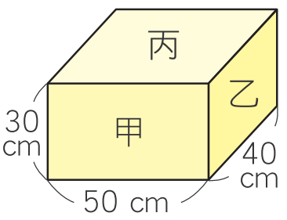有一個質量5公斤的長方體，其大小如附圖所示，如果將甲、乙、丙三面

依序平放於桌面上，桌面所受的壓力分別為*P*甲、*P*乙、*P*丙，

則*P*甲：*P*乙：*P*丙之比為何？  
(A)1：1：1　(B)4：5：3　(C)4：3：5　(D)15：12：20。

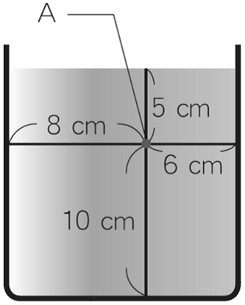

1. 如右圖所示，在杯內裝入15公分高的水，則下列關於A點壓力的敘述，何者正確？

(A)向上壓力大於向下壓力

(B)向上壓力小於向下壓力

(C)向上壓力等於5 gw/cm2

(D)向左的壓力等於8 gw/cm2。

1. 如下圖所示，甲、乙兩個容器裝滿了水，丙容器裝滿了密度0.8公克∕立方公分的油，且乙和丙兩個容器及液面高度

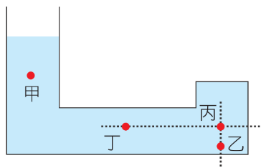皆一樣高，請問三個容器內底部所受的液體壓力大小關係為何？  
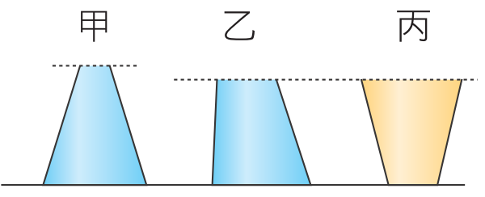  
(A)甲＞乙＞丙　(B)甲＞乙＝丙　(C)甲＝乙＞丙　(D)無法比較。

1. 如右圖所示，在容器中倒入水，請問此容器中甲、乙、丙、丁四點

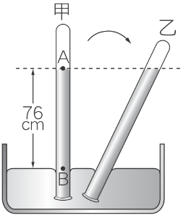受到的液壓大小關係應為何？  
(A)乙＞丁＞丙＞甲　(B)甲＝乙＝丙＝丁　(C)乙＞丙＝丁＞甲　(D)乙＞丙＞丁＞甲。

1. 在大氣壓力為1大氣壓的地方利用水銀做托里切利實驗，若將試管分別垂直和傾斜放置

如圖之甲、乙，則下列敘述何者錯誤？  
(A)A點上方接近真空

(B)B點所受的壓力為76 cmHg

(C)乙管的水銀垂直高度大於76 cm

(D)若實驗時將水銀換成水，水柱將達到試管頂端。

1. 阿康取一空玻璃杯，將杯口朝下，用力壓入一裝有適量水的水槽中，發現杯內水面較杯外低，如附圖所示，a、b、

c、d四點的壓力大小順序為何？  
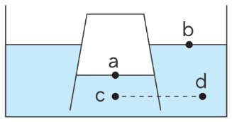  
(A)a＝b＝c＝d　(B)c＞d＞b＞a　(C)c＝d＞a＞b　(D)b＞a＞d＞c。

1. 氫氣與氧氣燃燒產生水的化學反應式為：2H2 +O2 →2H2O，已知0.2公克的氫氣與1.6公克的氧氣完全反應後產生X

公克的水，請推測X應為何？　(A)1.0　(B)1.8　(C)2.0　(D)2.4。

1. 已知碳的原子量為12，請判斷下列敘述何者正確？

(A)1個碳原子的質量為12公克　 (B)1莫耳碳原子的質量為12公克

(C)12個碳原子的質量為1公克　 (D)1個碳原子的質量為12莫耳。

1. 已知碳原子量為12，經過實驗測量發現碳原子與X原子的質量比為4：9，請推測X原子的原子量為何？

(A)9　(B)18　(C)27　(D)36。

1. 附圖為甲醚和乙醇的原子連結方式，已知甲醚跟乙醇的化學性質完全不相同，請判斷這是下列哪一項因素所造成的？

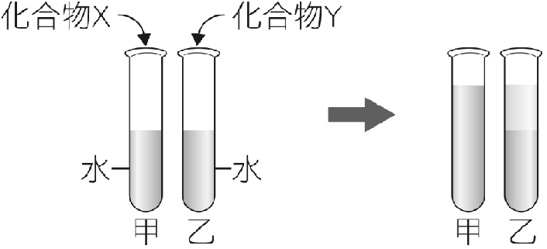甲.組成元素的種類；乙.組成的原子個數；丙.組成原子的排列方式  
習作5-2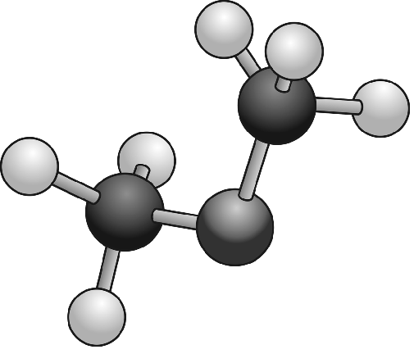甲醚 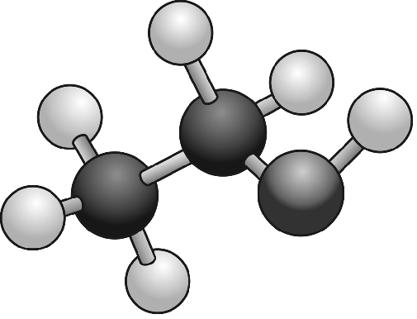乙醇  
(A)乙　(B)丙　(C)甲、乙　(D)乙、丙。

1. 乙醇和乙酸進行酯化反應後，會產生化合物X和化合物Y，分別將X、Y加入水後

發現結果如右圖，請推測化合物Y為何？  
(A)水　(B)乙酸　(C)乙醇　(D)乙酸乙酯。

1. 早期為了增添食品香味，常加入香蕉油，已知香蕉油的正式名稱為乙酸異戊酯，請推測香蕉油是由下列哪兩個化合物

進行反應得到的？　(A)乙酸和異戊酯　(B)乙酸和異戊醇　(C)乙醇和異戊酯　(D)乙烷跟異戊醇。

1. 關於熱塑性聚合物與熱固性聚合物的敘述，下列何者正確？

(A)電路板需耐高溫，故常用熱塑性聚合物作為材料  
(B)熱固性聚合物受熱會軟化  
(C)寶特瓶是熱塑性聚合物  
(D)熱固性聚合物又稱為鏈狀聚合物。

1. 有三種金屬X、Y、Z，將其新切面置於空氣中，X、Y很快失去光澤，而Z幾乎不變，若將X、Y放入水中，Y的反應

較X激烈，則此三種金屬的活性大小，何者正確？　(A)X＞Y＞Z　(B)X＞Z＞Y　(C)Y＞X＞Z　(D)Z＞X＞Y。

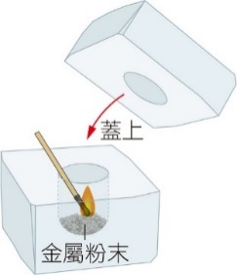

1. 如右圖，將乾冰（CO2）挖一小孔後，放入鎂或鐵金屬粉末，點火並蓋上另一塊乾冰。

請根據下列觀察現象情況，推測鎂、鐵、碳對氧的活性大小順序為何？  
甲.放入鎂粉，點火後鎂粉會與乾冰反應持續燃燒  
乙.放入鐵粉，點火後鐵粉不會與乾冰反應  
(A)Mg＞Fe＞C　(B)C＞Fe＞Mg　(C)Fe＞Mg＞C　(D)Mg＞C＞Fe。

1. 媽媽炒了一盤紫色高麗菜，菜汁剛開始呈紫色，後來因為加了醋，顏色變成粉紅色。吃完後用肥皂水沖洗盤子時，菜

汁又變成藍色。請推測如果將紫色高麗菜汁加在下列哪一種溶液中，顏色會變成藍色？

(A)食鹽水　(B)檸檬汁　(C)米酒　(D)小蘇打水。

1. 桌上有三種無色溶液甲、乙、丙，已知其中有酸性溶液、鹼性溶液及酚酞指示劑。小雯做了測試如下表，則可推測丙

溶液應為下列何者？  
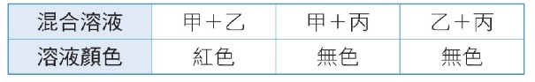  
(A)酸性溶液　(B)鹼性溶液　(C)酚酞指示劑　(D)無法推斷。

1. 將果汁及鮮奶經pH計測定後得知果汁的pH值為3.6，鮮奶的pH值為6.8，則哪一杯溶液中的[H＋]較大？　(A)果汁

(B)鮮奶　(C)兩者相等　(D)條件不足，無法比較。

1. 在反應的平衡狀態下，改變下列何者無法造成平衡的變動？

(A)溫度　(B)容器形狀　(C)反應物濃度　(D)生成物濃度。

1. 在25℃下，二氧化氮在密閉系統中的化學反應達成平衡，其反應式如下：

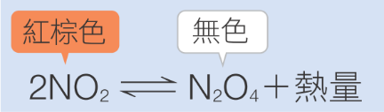  
關於此反應的敘述，下列何者最合理？

(A)正反應為吸熱反應　 (B)溫度上升時，正反應速率大於逆反應速率

(C)溫度下降時，顏色會變深　 (D)反應達平衡後，正反應速率等於逆反應速率。

1. 下列哪些生活實例屬於物體受到力的效應，而改變其運動狀態？甲：球碰到牆壁後回彈；乙：將麵團壓成扁平狀；

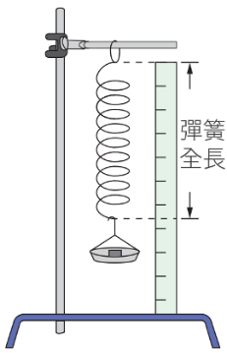丙：火車煞車減速進入月臺；丁：樹上的蘋果成熟脫落；戊：用手擠壓海綿出水

(A)甲、丁　(B)乙、戊　(C)甲、丙、丁　(D) 甲、丙、戊。

1. 如右圖所示，小軒在一連結彈簧的鐵盤中放置物體，測得彈簧全長與盤內物重關係如表，

已知操作過程中彈簧皆未超過彈性限度，請推測盤中未放置任何物體時，彈簧全長為多少公分？  
  
(A)9　(B)10　(C)11　(D)12。

1. 有兩艘外觀、構造完全相同的船停泊在海面上。甲船是空船，吃水較淺；乙船則載滿乘客，吃水較深，如圖所示，

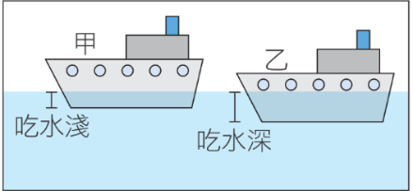有關甲、乙兩船所受的力，下列敘述何者正確？  
(A)由甲船吃水較淺可知，甲船受到的浮力較乙船大

(B)由乙船吃水較深可知，乙船受到的浮力小於船與乘客的總重量

(C)甲、乙兩船皆為浮體，因此所受到的浮力相等

(D)甲、乙兩船在水中秤得的重量皆等於零。

1. 下圖為同一物體分別投入A、B、C三種液體中靜止的情況，若物體在三種液體中所受的浮力分別為*B*A、*B*B、*B*C，則由

圖可判斷它們的浮力大小關係為何？  
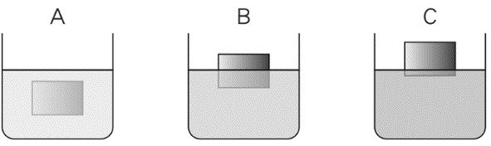  
(A)*B*A＞*B*B＞*B*C　(B)*B*A＜*B*B＜*B*C　(C)*B*A＜*B*B＝*B*C　(D)*B*A＝*B*B＝*B*C。

**補考題庫解答**

|  |  |  |  |  |  |  |  |  |  |
| --- | --- | --- | --- | --- | --- | --- | --- | --- | --- |
| **1** | **2** | **3** | **4** | **5** | **6** | **7** | **8** | **9** | **10** |
| **B** | **C** | **A** | **D** | **B** | **C** | **A** | **C** | **C** | **B** |
| **11** | **12** | **13** | **14** | **15** | **16** | **17** | **18** | **19** | **20** |
| **B** | **B** | **C** | **C** | **B** | **B** | **B** | **C** | **A** | **C** |
| **21** | **22** | **23** | **24** | **25** | **26** | **27** | **28** | **29** | **30** |
| **C** | **C** | **B** | **B** | **C** | **B** | **D** | **B** | **C** | **C** |
| **31** | **32** | **33** | **34** | **35** | **36** | **37** | **38** | **39** | **40** |
| **D** | **D** | **A** | **A** | **B** | **D** | **C** | **C** | **D** | **D** |